C AE 3 PA

Session 2016

BREVET de TECHNICIEN SUPÉRIEUR

CONTRÔLE INDUSTRIEL ET RÉGULATION AUTOMATIQUE

E3 Sciences physiques

U32 − PHYSIQUE APPLIQUÉE

Durée : 2 heures Coefficient : 2,5

Matériel autorisé :
- Toutes les calculatrices de poche y compris les calculatrices programmables, alphanumériques ou à écran graphique à condition que leur fonctionnement soit autonome et qu’il ne soit pas fait usage d’imprimante (Circulaire n° 99-186, 16/11/1999).

Tout autre matériel est interdit. Aucun document autorisé.

Documents à rendre avec la copie :
Les DOCUMENTS RÉPONSES (pages 8 à 15) sont fournis en double exemplaire, un exemplaire étant à remettre avec la copie, l’autre servant de brouillon éventuel.

≡=≡=≡=≡=≡=≡=≡=≡=≡=≡=≡=≡=≡=≡

Dès que le sujet vous est remis, assurez-vous qu’il est complet. Le sujet se compose de 15 pages, numérotées de 1/15 à 15/15.

S’il apparaît au candidat qu’une donnée est manquante ou erronée, il pourra formuler toutes les hypothèses qu’il jugera nécessaires pour résoudre les questions posées. Il justifiera alors clairement et précisément ces hypothèses.

BTS CONTRÔLE INDUSTRIEL ET RÉGULATION AUTOMATIQUE |  | Session 2016
PHYSIQUE APPLIQUÉE | Code : CAE3PA | Page 1/15

PRÉSENTATION GÉNÉRALE LECTURE DU NUMÉRO DE MOULE

La réalisation d'une bouteille en verre partant d'un mélange initial dont la composition est, sable 70%, soude 15%, calcaire 10%... , comporte plusieurs étapes :
  - la fusion : on chauffe le mélange dans un four à la température de 1 550°C afin d'obtenir de la pâte de verre ;
  - la fabrication : des gouttes de verre en fusion sont soufflées dans des moules puis recuites ;
  - le contrôle-qualité : il porte sur l'ovalisation, le diamètre, l'absence de glaçures (micro- cassures dans le verre), l'épaisseur du verre et la lecture du numéro de moule de fabrication de la bouteille ;
  - l'emballage : c'est le conditionnement du produit sur palettes ;
  - l'expédition.

Dans la fabrication de grande série, la nécessité de rendement est primordiale ; c'est pourquoi la mise en place de contrôles sévères est indispensable. La connaissance des défauts n'est pas suffisante, il faut aussi leur associer une origine. Les bouteilles circulant sur le convoyeur sont issues de plusieurs moules. Si un moule présente un défaut, il faut pouvoir éjecter toutes les bouteilles issues de celui-ci. En bas de chaque bouteille (cf. figure 1) figure le code BCD1 du numéro du moule dont est issue la bouteille (les points extrêmes ne sont pas inclus dans le numéro de moule mais servent à la synchronisation de la lecture du numéro).

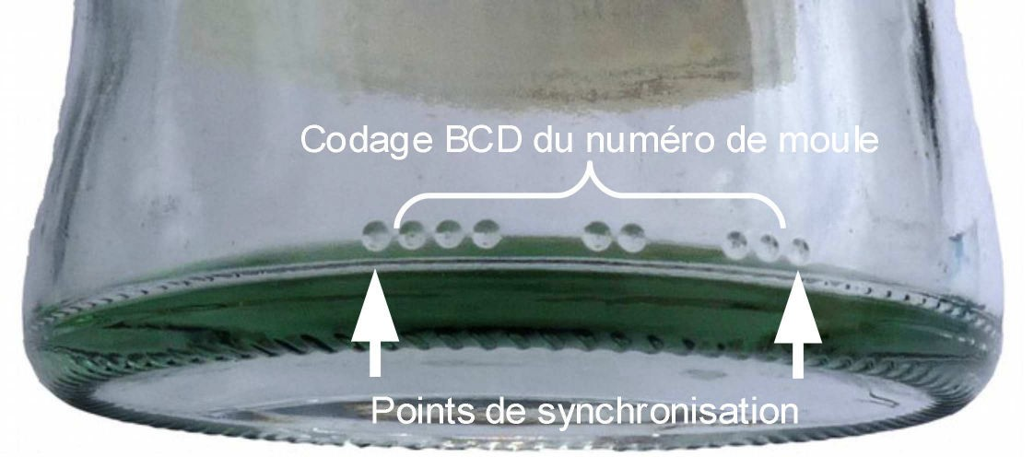
Figure 1

Étapes du décodage du numéro de moule
La bouteille à contrôler est mise en rotation durant un tour et demi. Durant cette phase, les différents contrôles sont effectués et un émetteur envoie sur le bas de la bouteille un faisceau infra-rouge afin de pouvoir décoder le numéro du moule. Ce faisceau est multiplexé à une fréquence de 5 kHz afin de s’affranchir des lumières ou éclairages environnants. Quand il n’y a pas de point face au faisceau, la lumière émise est réfléchie en dehors du champ du capteur qui ne décèle rien. Le système ne doit pas être influencé par des réflexions parasites.

1 Binaire Codé Décimal
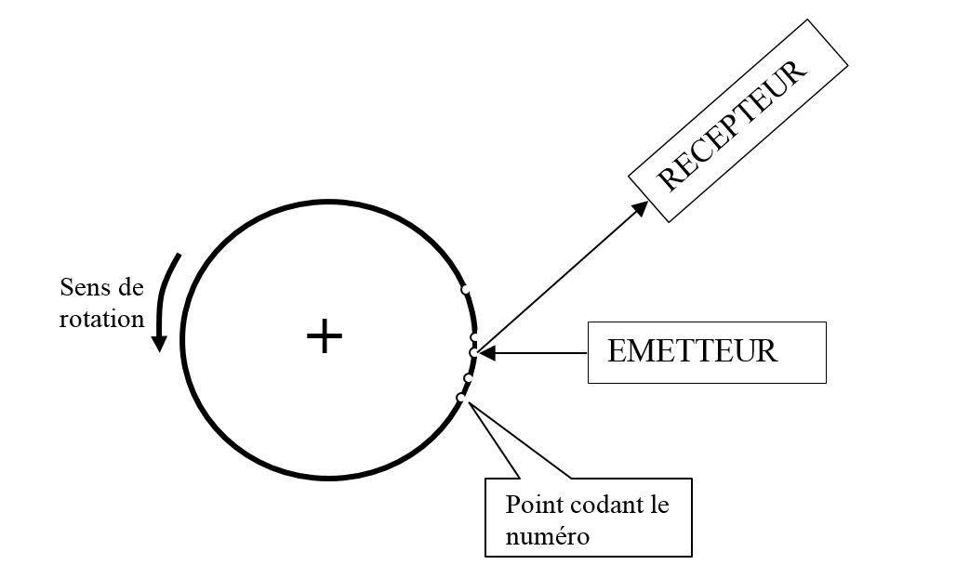

Figure 2 : bouteille vue du haut lors de la phase de contrôle qualité

Le numéro du moule est ainsi décodé. Si celui-ci correspond à un moule présentant un défaut, un automate commande l'éjection de la bouteille afin qu'elle soit recyclée.
La figure 3 représente la chaine simplifiée de l'acquisition et la mise en forme du signal infrarouge réfléchi par un point.

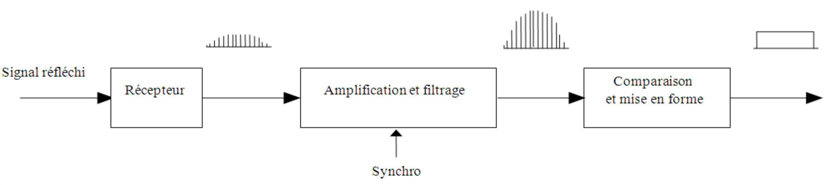

UESSUdetect
Figure 3

Première partie : Amplification

On étudie le montage de la figure 4. L'amplificateur linéaire intégré AOP1 est considéré comme parfait, il est alimenté en -15 V / +15 V.

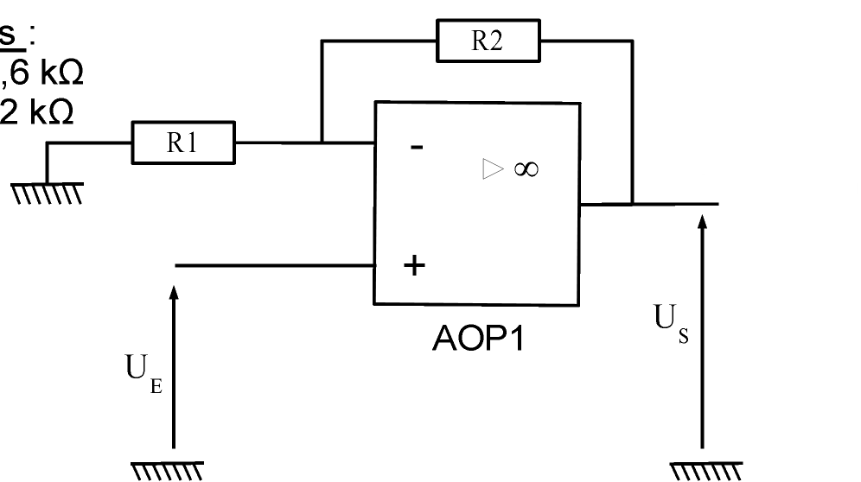
Données :
R1 = 5,6 kΩ R2 = 12 kΩ

Figure 4

Le récepteur délivre une tension UE image du signal infrarouge reçu ; elle nécessite d'être amplifiée pour pouvoir être correctement exploitée.

Q1. Donner, en le justifiant, le mode de fonctionnement de l'AOP1 dans le montage.

Q2. Déterminer l'expression de la tension US en fonction de R1, R2 et UE.

Q3. Préciser la fonction du montage en vous aidant de la liste de mots suivante : comparateur, amplificateur, suiveur.

Q4. Exprimer littéralement puis calculer l'amplification du montage notée A.

Q5. Calculer le gain (en décibels) correspondant noté G.

Q6. Le gain du montage est en réalité ajustable ; il a été réglé à + 6 dB. Dessiner sur le document réponse n° 1 page 9 le signal de sortie US.

Deuxième partie : Filtrage

Un filtre électronique permettant de s'affranchir des effets de la lumière ambiante est introduit dans le système.
Les chronogrammes des signaux d'entrée et de sortie du filtre sont représentés à la figure 5.

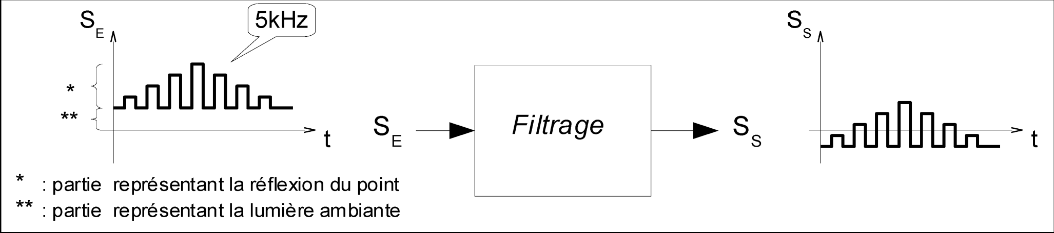
Figure 5

Q7. Quelle est l'action réalisée par le filtre ?

Q8. En déduire le type de filtre à mettre en œuvre, puis sur le document réponse n° 2 page 9, compléter, dans le bloc, le symbole correspondant.

On utilise pour le filtrage, le filtre représenté à la figure 6.

Donnée :C = 68 nF
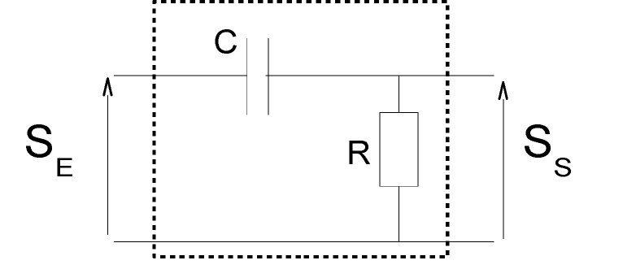

Figure 6 : filtre

Q9. La fréquence de coupure notée fc de ce filtre est donnée par : fc =
1 .
2πRC

Déterminer la valeur de la résistance R permettant d'obtenir une fréquence de coupure de 1000 Hz.

Q10. Sur le document réponse n° 2 page 9, placer cette fréquence fc sur le spectre du signal d'entrée puis représenter l'allure du spectre du signal de sortie.

Troisième partie : Comparaison

L'amplificateur linéaire intégré AOP2 est considéré comme parfait, il est alimenté en 0 V / +15 V. Les deux tensions de saturation valent respectivement 0 V et 15V.
Le signal amplifié SS est ensuite "lissé" par un montage non étudié. On appelle Ureflex, le signal lissé. Ce signal est appliqué au montage de la figure 7.

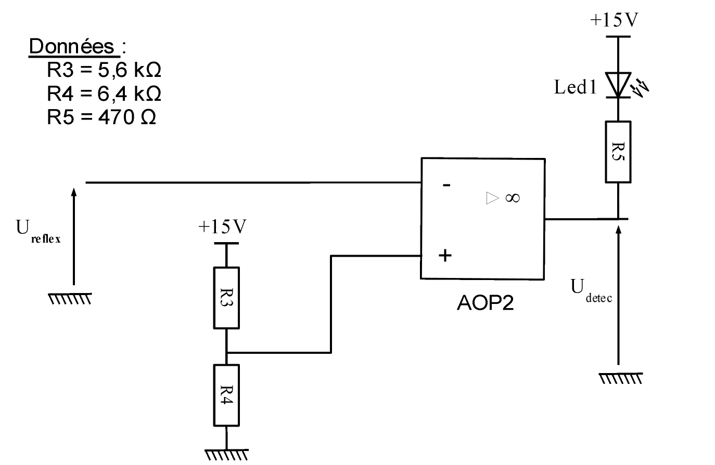
Données :
R3 = 5,6 kΩ R4 = 6,4 kΩ R5 = 470 Ω

Figure 7

Q11. Donner, en le justifiant, le mode de fonctionnement de l'amplificateur linéaire intégré AOP2 dans le montage.

Q12. Préciser la fonction du montage en vous aidant de la liste de mots suivante : comparateur, amplificateur, suiveur.

Q13. Déterminer le seuil de basculement notée USeuil que vous représenterez sur le premier chronogramme du document réponse n° 3 page 11.

Q14. Tracer Udetect sur le document réponse n° 3 page 11.

Udetect permettra de déterminer le code BCD du numéro du moule dont est issue la bouteille.

Quatrième partie : Étude du moteur asynchrone

Un convoyeur permet d'assurer le déplacement des bouteilles lors des différentes étapes de la fabrication. Ce convoyeur est entraîné par un moteur asynchrone triphasé dont la plaque signalétique est la suivante :

2,92 kW – 50 Hz - cosϕ = 0,8 – 1 460 tr/min
Δ : 400 V6 A
Y : 660 V3,46 A

Q15. Ce moteur asynchrone est alimenté par un réseau triphasé 230 V/400 V - 50 Hz. Quel doit être le couplage nominal du stator ? Justifier.

Q16. Compléter le couplage du stator et la connexion au réseau sur la figure 8 du

document réponse n° 4 page 13.

Q17. Quel est le nombre de pôles du stator ? Justifier la réponse.

Q18. Calculer le glissement pour le point nominal.

Q19. Compléter le schéma représenté sur la figure 9 du document réponse n°4 page 13 en utilisant les noms des différentes pertes et puissances données dans le tableau de ce document réponse.

Un essai à vide sous tension nominale a été réalisé. Les résultats obtenus sont les suivants :

Puissance absorbée PaV = 300 W et IV = 3 A (courant de ligne) Résistance d'un enroulement statorique : r = 0,6 Ω

Pertes mécaniques : pm = 195 W et pertes fer : pfs = 100 W.

Q20. Calculer les pertes joules statoriques à vide pjsV.

Pour le fonctionnement nominal, on a mesuré la puissance absorbée : Pa = 3325 W.

Q21. Calculer les pertes joules statoriques pjs.

Q22. Montrer que la puissance transmise au rotor PTr = 3203 W.

Q23. Calculer les pertes joules au rotor pjr.

Q24. Calculer le rendement η.

Q25. Calculer le moment du couple utile Tu.

Cinquième partie : Étude de la commande du moteur

Afin de pouvoir faire varier la vitesse du moteur, celui-ci est connecté au réseau par l’intermédiaire d’un variateur de vitesse.
Le schéma fonctionnel simplifié du variateur de vitesse est donné à la figure 10 ci-dessous.
Le variateur est modélisé par 3 blocs : les blocs 1 et 3 sont des convertisseurs. Le bloc 2 est constitué d’un condensateur placé en parallèle sur le bloc 1.
La tension UDC aux bornes du condensateur est supposée parfaitement continue.

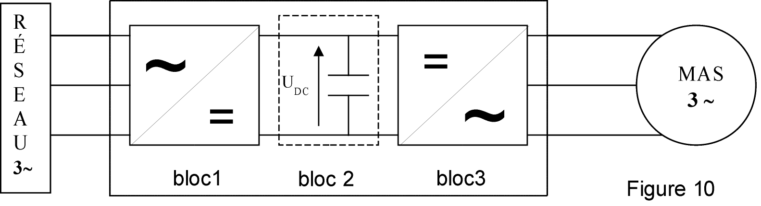

Q26. Donner le nom du convertisseur correspondant au bloc 1.

Q27. Donner le nom du convertisseur correspondant au bloc 3.
Le variateur est équipé d'une commande à U/f constant. La vitesse de rotation du moteur fixe le débit des bouteilles transportées.
À une fréquence f1 de 50 Hz, le débit D1 des bouteilles est de 3 000 bouteilles par heure.
Le couple résistant de la chaîne de transmission peut être assimilé à un couple constant de moment Tr égal à 19 N.m, indépendant de la vitesse de rotation.
Le tracé de la partie utile, supposée linéaire, de la caractéristique du couple utile Tu = f(n) pour une fréquence f = f1 = 50 Hz et pour une tension U = U1 = 400 V est donné sur la figure 11 du document réponse n° 5 page 15 .

Q28. Tracer la caractéristique du couple résistant Tr = f(n) sur la figure 11 du document réponse n° 5 page 15 et déterminer graphiquement les coordonnées du point de fonctionnement P1 (n1,Tu1).
On désire diminuer le rythme de production des bouteilles.
La vitesse de rotation du moteur est diminuée à n2 = 840 tr.min−1.

Q29. Tracer la caractéristique Tu2 = f(n) sur la figure 11 du document réponse n° 5 page 15 correspondant à la vitesse n2 = 840 tr.min−1.

Q30. Déduire de votre tracé la fréquence de synchronisme ns2. Calculer la fréquence f2 du signal issu du bloc de commande.

Q31. Calculer la tension U = U2 correspondant à cette fréquence f2.

Q32. En déduire le débit D2 des bouteilles transportées correspondant à cette fréquence f2 de fonctionnement.

Fin de l'énoncé

Exemplaire pouvant servir de brouillon

DOCUMENT RÉPONSE N° 1

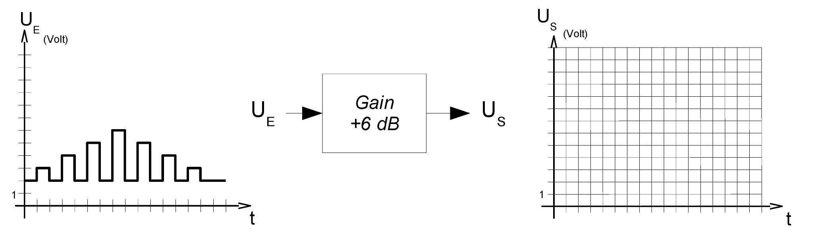

DOCUMENT RÉPONSE N° 2

S S
E S

t Filtrage t

Amplitude S
E
S Amplitude
S

Question 8

f f

0 5 kHz
(Hz)
0 5 kHz

Question 10 Question 10

Exemplaire à rendre avec la copie

DOCUMENT RÉPONSE N° 1

DOCUMENT RÉPONSE N° 2

S S
E S

t Filtrage t

Amplitude S
E
S Amplitude
S

Question 8

f f

0 5 kHz
(Hz)
0 5 kHz

Question 10 Question 10

Exemplaire pouvant servir de brouillon

DOCUMENT RÉPONSE N° 3

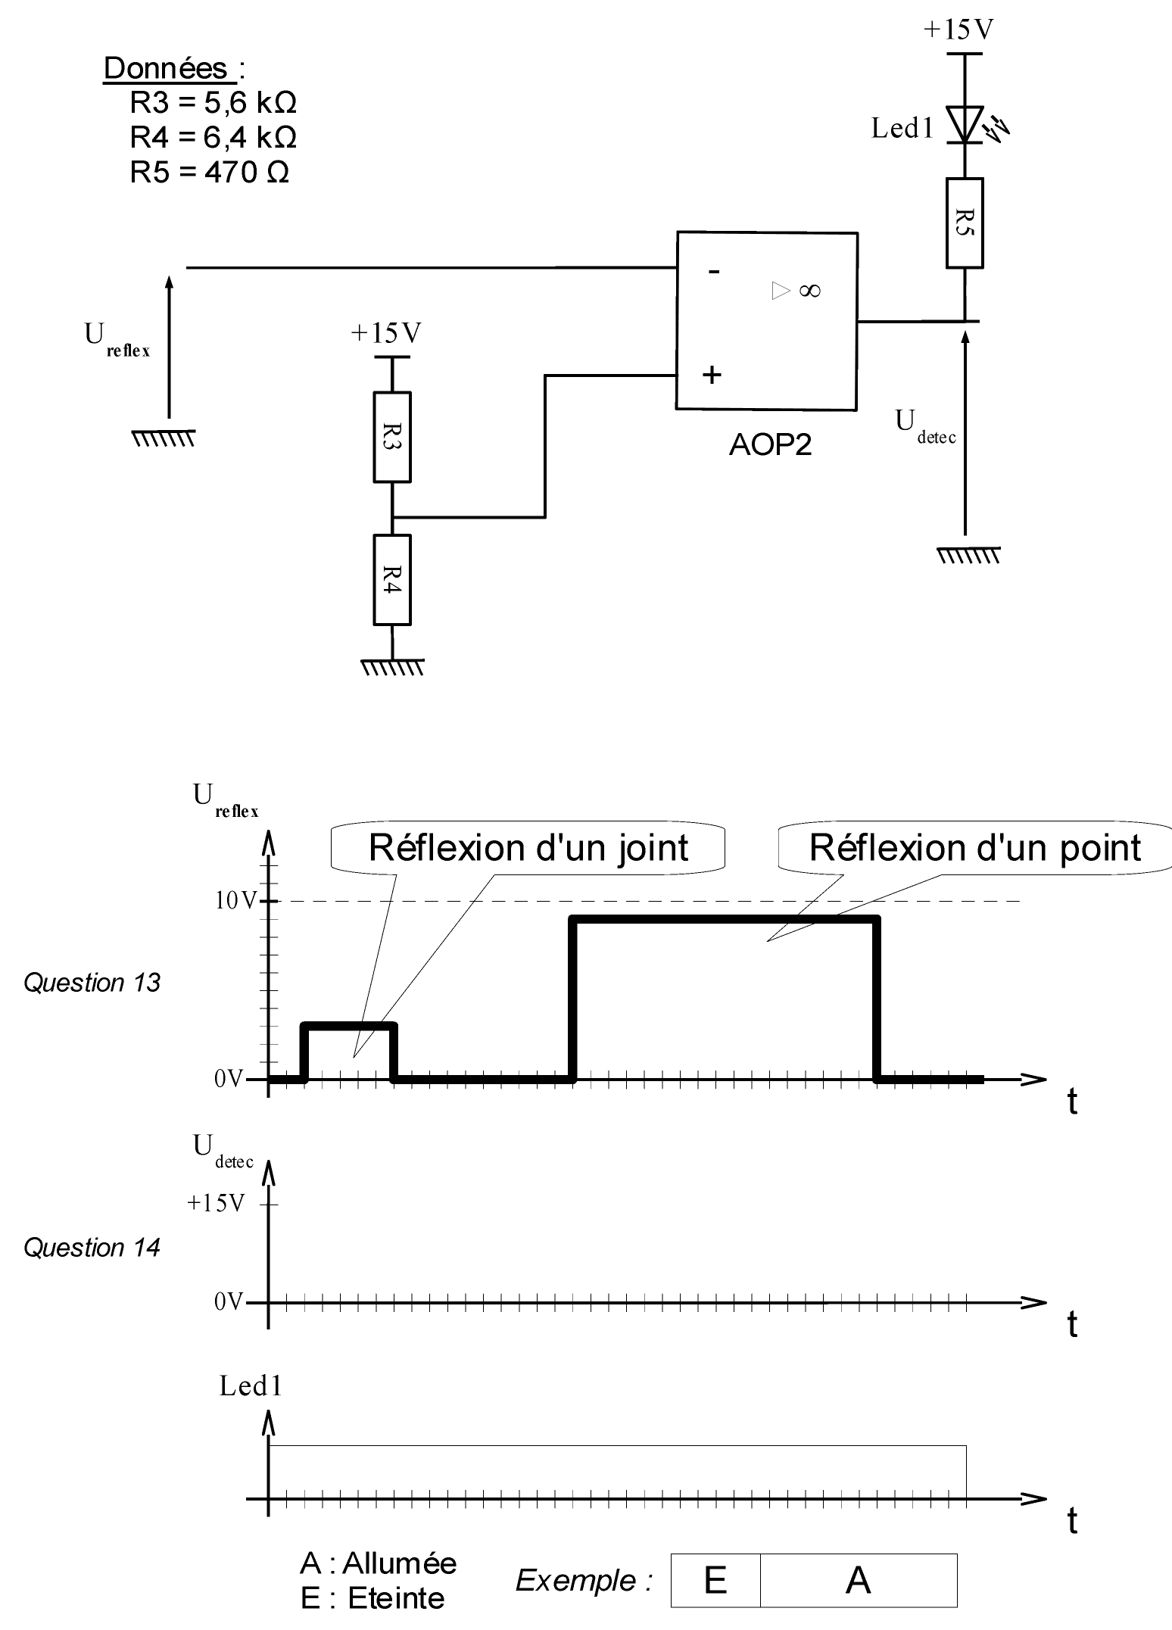
Réflexion parasite
Réflexion due au code BCD
Exemplaire à rendre avec la copie

DOCUMENT RÉPONSE N° 3

Réflexion parasite
Réflexion due au code BCD
Exemplaire pouvant servir de brouillon

DOCUMENT RÉPONSE N° 4

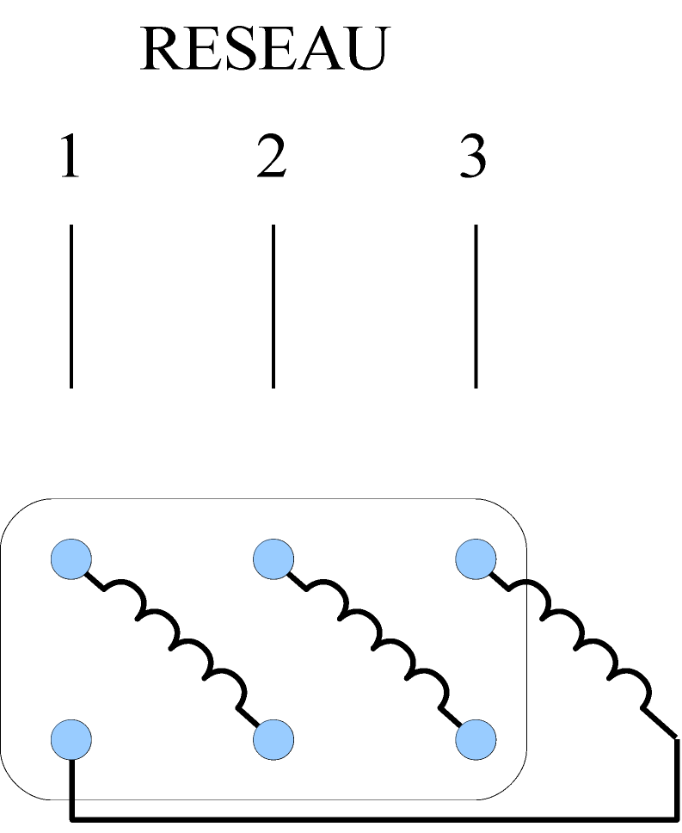

Figure 8

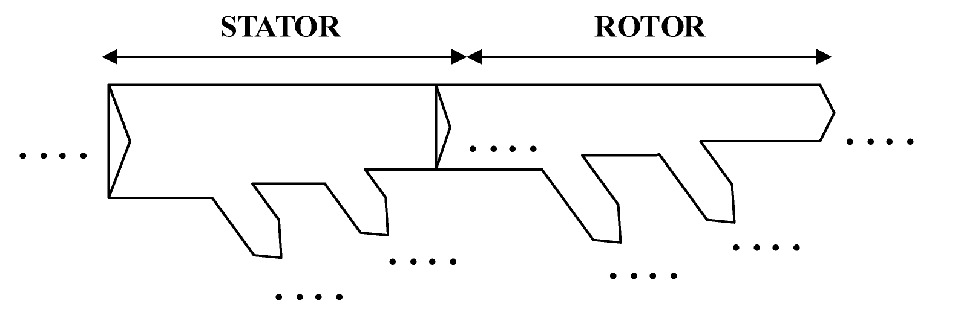
Exemplaire à rendre avec la copie

DOCUMENT RÉPONSE N° 4

Figure 8

Exemplaire pouvant servir de brouillon

DOCUMENT RÉPONSE N° 5

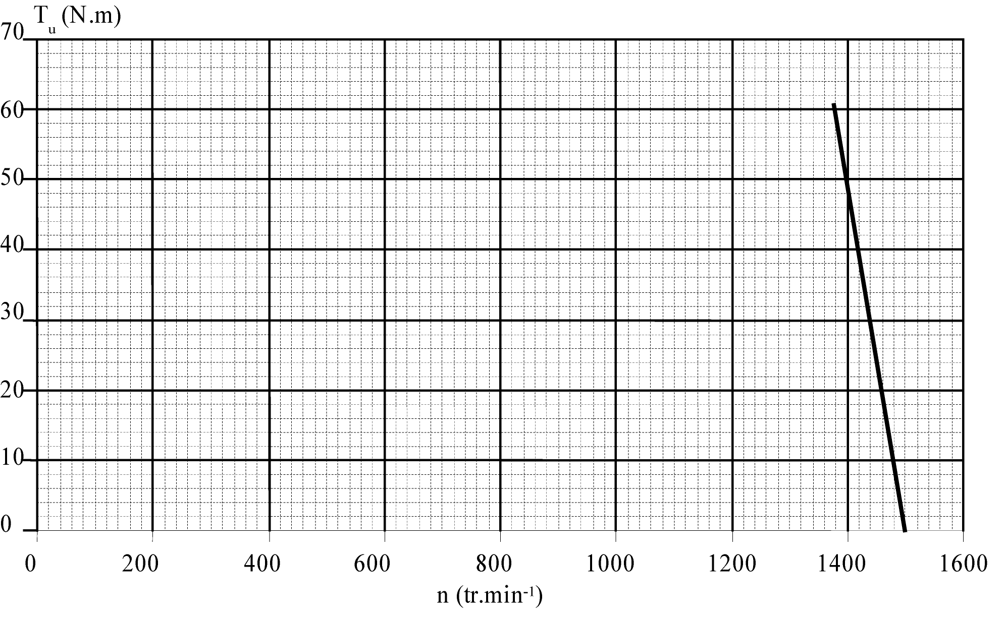

Figure 11
Exemplaire à rendre avec la copie

DOCUMENT RÉPONSE N° 5

Figure 11

